Parecer do Coordenador da Biblioteca:

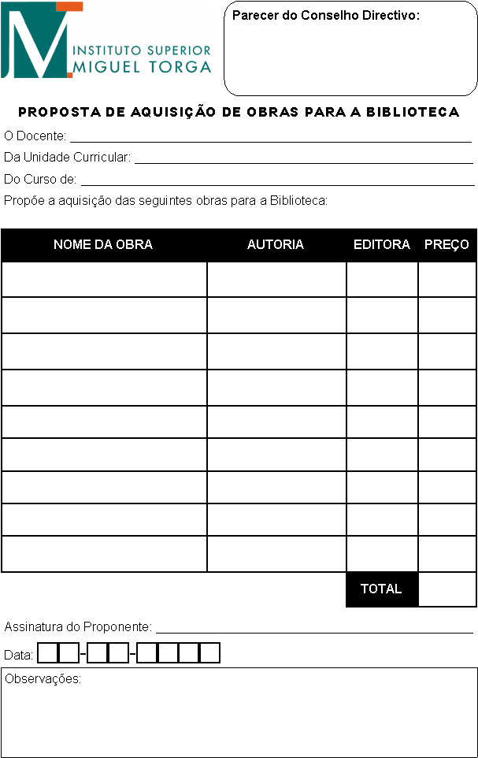

Decisão da Comissão de Gestão: